Echt wahr oder alles nur gefaked? | Medienpädagogik
Als Fake (engl. Fälschung) bezeichnet man ein Imitat, einen Schwindel oder eine Vortäuschung falscher Tatsachen.
Auch manipulierte Videos, die im Internet (zum Beispiel auf Videoportalen) verbreitet werden, und die ein vermeintlich wirkliches Geschehen vorgeben, tatsächlich aber elektronisch retuschiert sind, werden als Fakes bezeichnet.
Aufgabe: Schaut euch folgende 8 Videofilme an!
Diskutiert, ob diese Videos echt oder gefaked sind,
und wie sicher ihr euch seid!
Bei welchen Videos seid ihr kritisch? Warum?
Versucht, den Wahrheitsgehalt der Videos zu verifizieren, in dem ihr Nachforschungen im Internet anstellt.

1. Riesenjump |  | 2. Japanische Wasserspringer
echt gefaked |  | echt gefaked
 |  | 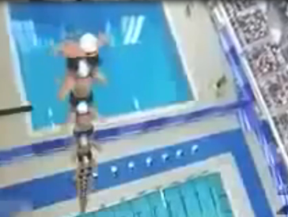
Wie sicher seid ihr?  Überhaupt nicht sicher 100% sicher |  | Wie sicher seid ihr?  Überhaupt nicht sicher 100% sicher
Was habt ihr beim Verifizieren im Internet herausgefunden? |  | Was habt ihr beim Verifizieren im Internet herausgefunden?

3. Fliegendes Auto |  | 4. Luftringe im Wasser
echt gefaked |  | echt gefaked
Wie sicher seid ihr?  Überhaupt nicht sicher 100% sicher |  | Wie sicher seid ihr?  Überhaupt nicht sicher 100% sicher
Was habt ihr beim Verifizieren im Internet herausgefunden? |  | Was habt ihr beim Verifizieren im Internet herausgefunden?

5. Ausgestorbene Riesenmenschen |  | 6. Kopfdrehung 180°
echt gefaked |  | echt gefaked
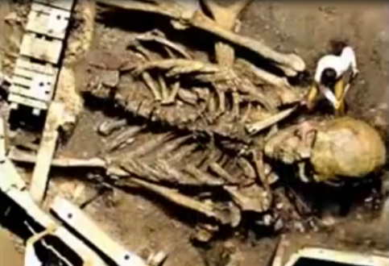
Wie sicher seid ihr?  Überhaupt nicht sicher 100% sicher |  | Wie sicher seid ihr?  Überhaupt nicht sicher 100% sicher
Was habt ihr beim Verifizieren im Internet herausgefunden? |  | Was habt ihr beim Verifizieren im Internet herausgefunden?

7. Popcorn am Stiel |  | 8. Popcorn wegen Handy-Strahlung
echt gefaked |  | echt gefaked
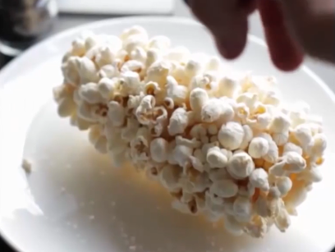 |  | 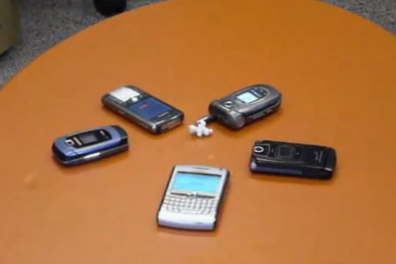
Wie sicher seid ihr?  Überhaupt nicht sicher 100% sicher |  | Wie sicher seid ihr?  Überhaupt nicht sicher 100% sicher
Was habt ihr beim Verifizieren im Internet herausgefunden? |  | Was habt ihr beim Verifizieren im Internet herausgefunden?

